Vivre ensemble / education artistique
Période 1
CLIS

Arts visuels

Un arbre avec nos mains

Objectifs | Apprendre à se connaître  Participer à un projet collectif  S’approprier le local-classe en le décorant  Apprendre les règles qui régissent un atelier de peinture  Découvrir ou réinvestir des techniques : peinture au rouleau et au chiffon
Compétence(s) | S’exprimer par l’écriture, le chant, la danse, le dessin, la peinture, le volume (modelage, assemblage) ;  Respecter les autres et les règles de la vie collective.

Déroulement de la séquence
N° | Titre | Activités
1 | Les feuilles-mains  (30 min) | Explication du projet : nous allons faire un panneau pour décorer la porte de la classe et marquer que c’est notre classe. Nous allons faire un arbre dont les feuilles seront nos mains.  Les mains : chaque élève fait le contour de sa main au crayon gris (expliquer la démarche au tableau) sur une feuille canson.  Colorier ensuite la main dessinée aux feutres : demander aux enfants à de quelle manière ils vont colorier pour les inciter à réfléchir à une organisation des couleurs (type algorithme).  Écrire le prénom au dos.  NB : découper les mains avant la séance suivante.  Matériel : feuilles blanches épaisses ½ A4, crayons gris, feutres verts et marrons.
2 | Se représenter dans sa feuille-main  (30 min) | J’explique que pour faire un arbre de la classe, il faut que chaque main parle de son propriétaire. On va écrire le prénom au milieu et dans chaque doigt quelque chose qui parle de soi.  En collectif on cherche des choses qu’on pourrait écrire, avec la base âge et j’aime... .  Pour chaque main, je demande à l’enfant qui l’a faite de me dire ce qu’il veut que j’écrive dans les doigts et s’il n’a pas d’idées je demande aux autres de l’aider.  J’explique ensuite qu’il faut qu’on sache que c’est notre classe et qu’on va colorier les lettres CLIS pour les accrocher à l’arbre comme si c’était des fruits. On cherche de quelle couleur sont les fruits en général puis on colorie les lettre. Je rappelle que tout le monde va voir ce travail puisqu’il sera affiché sur la porte et je demande une application particulière.  Matériel : feutre posca fin pour écrire, feutres, lettres C L I S (police circus).
3 | Préparer le fond  (45 min) | 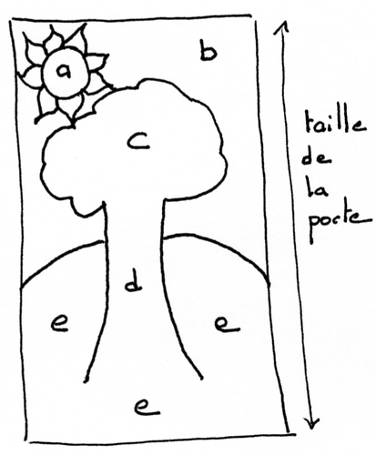Nous allons préparer le décor sur lequel nous allons faire notre arbre avec les mains-feuilles.  Le support et divisé par des traits légers au crayon gris.  Les élèves se répartissent pour les différentes tâches :  - avec une éponge tamponner à la gouache rouge et jaune.  - tamponner à l’éponge avec de la gouache bleue puis ensuite blanche pour faire des nuages.  - tamponner à l’éponge avec des gouaches de différents verts.  - peindre au pinceau avec de la gouache marron, puis faire des lignes avec une gouache marron plus foncé.  - peindre au pinceau brosse épais tout en vert, puis avec un pinceau rond faire des herbes avec d’autres verts avec des petits arcs.  Matériel : éponges, gouaches rouge, jaune, bleu clair, blanc, verts, marrons, pinceau brosse épais, gros pinceaux ronds, pinceau ronds moyens, un support de feuilles assemblées à la taille de la porte.
4 | Coller les éléments  (10 min) | Chaque élève colle sa main dans l’arbre puis on colle les lettres C L I S en haut dans le ciel.
6 | Pantins  (60 min ou 2x30 min) | J’explique que nous allons faire des pantins pour les accrocher sous l’arbre.  Chaque élève reçoit une fiche avec toutes les parties du pantin.  Chacun doit tout d’abord séparer les parties grossièrement (démonstration). Ensuite chacun coupe avec plus ou moins d’aide chaque membre. Je viens aider à assembler le pantin avec des attaches parisiennes.  On colle la photo de l’enfant dans la tête puis il se dessine des vêtements aux feutres (protéger la table avec des feuilles de brouillon).  Quand tout le monde a fini, on colle les pantins sous l’arbre en leur choisissant une position.  On vernis l’ensemble de l’affiche avec de la colle blanche pour qu’elle résiste aux « épreuves du temps »….  Matériel : fiche sur papier épais, ciseaux, attaches parisiennes, feutres, feuilles de brouillon, photo de chaque enfant, modèle de pantin de la maîtresse décoré (qui rejoindra les enfants sous l’arbre), colle blanche.
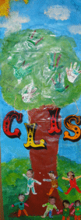
C

L
I

S


